国泰新点软件股份有限公司
地址：张家港市杨舍镇江帆路8号(http://www.epoint.com.cn)

宿迁智能辅助评标操作手册

目录
一、 招标工具 2
1.1、 招标文件基础信息设置 2
1.2、 招标文件制作 4
1.2.1、 招标文件内容完善 4
1.2.2、 评标办法设置 4
1.2.3、 投标文件组成设置 5
1.2.4、 生成招标文件 6

本工具主要提供给代理使用，实现智能评标招标文件的制作。以下内容将详细介绍智能评标标段招标文件制作的注意事项，未涵盖模块，请参考平常招标文件制作方法进行。

招标工具

招标文件基础信息设置
功能说明：新建招标文件时填写基本信息
前置条件：下载最新版招标工具并安装完毕
操作人：代理
操作步骤：
1、代理填写招标文件基本信息，并且选择此标段是否走智能评标项目。如下图：
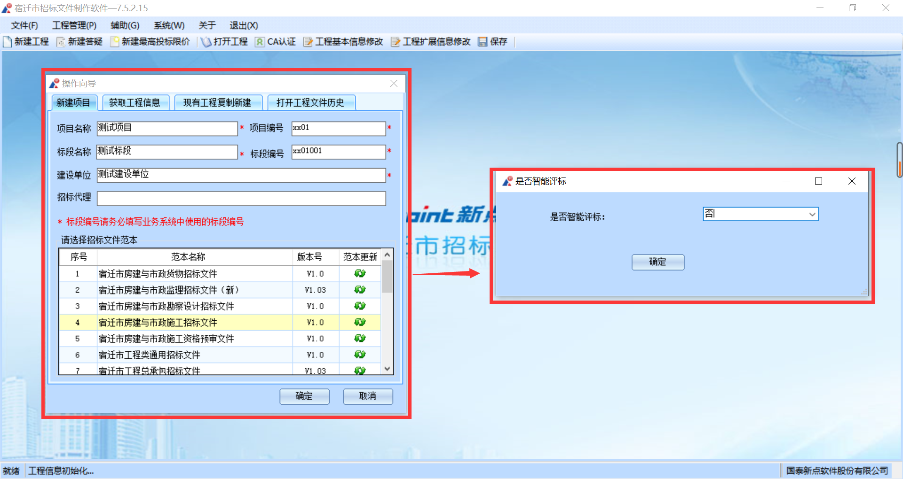
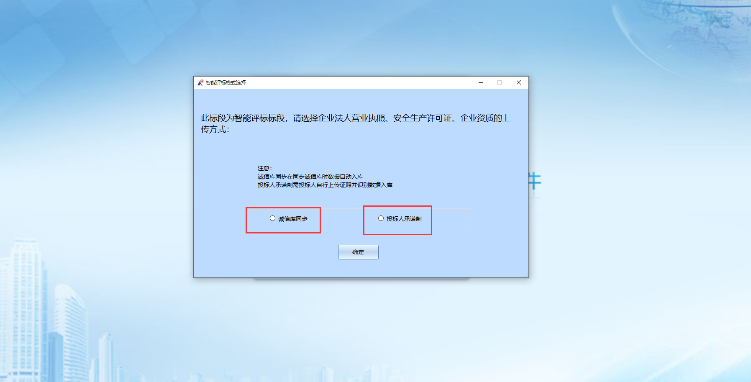
注1：目前仅一套范本（SQFJSG 宿迁市房建与市政施工招标文件）下的这两个办法支持智能评标：
办法1：SQHLDJFSHWX 合理低价法（建设施工）
办法2：SQJPSZDJFX[HXYF] 经评审的最低投标价法（建设施工）
如果不选择上述范本和评标办法却依旧选择“是”智能评标的话，标段依旧走普通评标流程。
注2：目前新增了一套评标办法合理低价法（智能评标）仅市区系统规定条件下使用，非指定试标项目不要使用，请使用“注1”中的两套评标办法，此外交易平台中的是否智能评标选择“否”（具体根据市交易中心通知）。
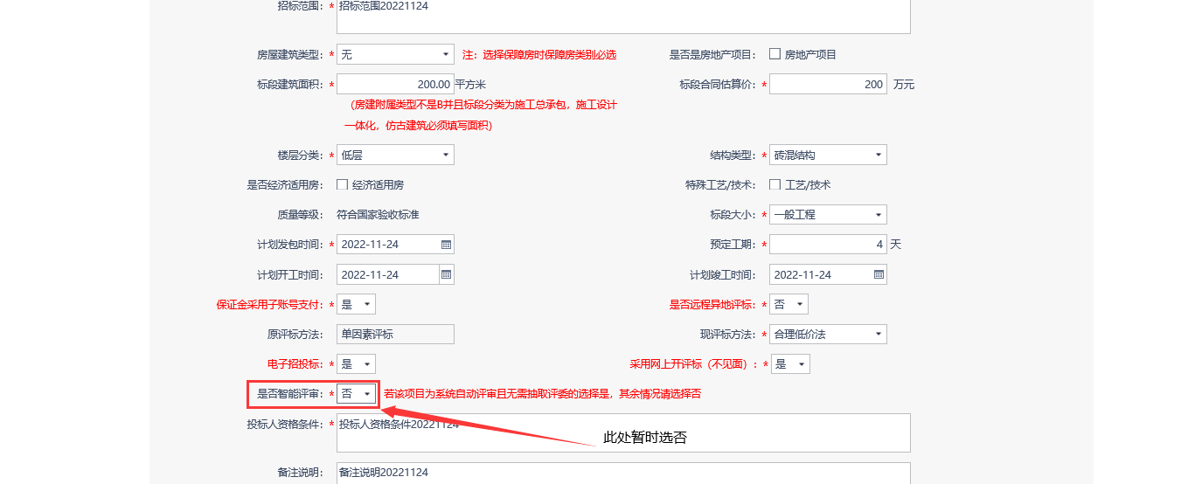

招标文件制作
功能说明：招标文件制作
前置条件：招标文件基础信息已填写完毕
操作人：代理
操作步骤：

招标文件内容完善
- 点击左侧招标文件菜单切换模块，按要求对文件内容进行填写/上传，如下图：
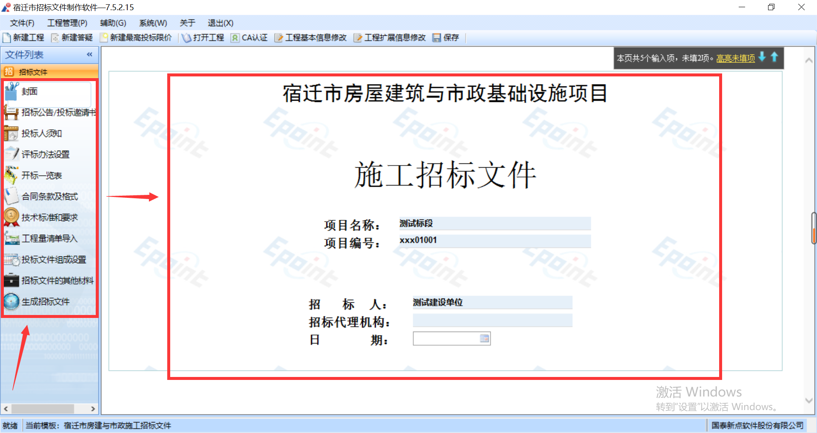

评标办法设置
1、点击“评标办法设置-选择评标办法”，如下图：
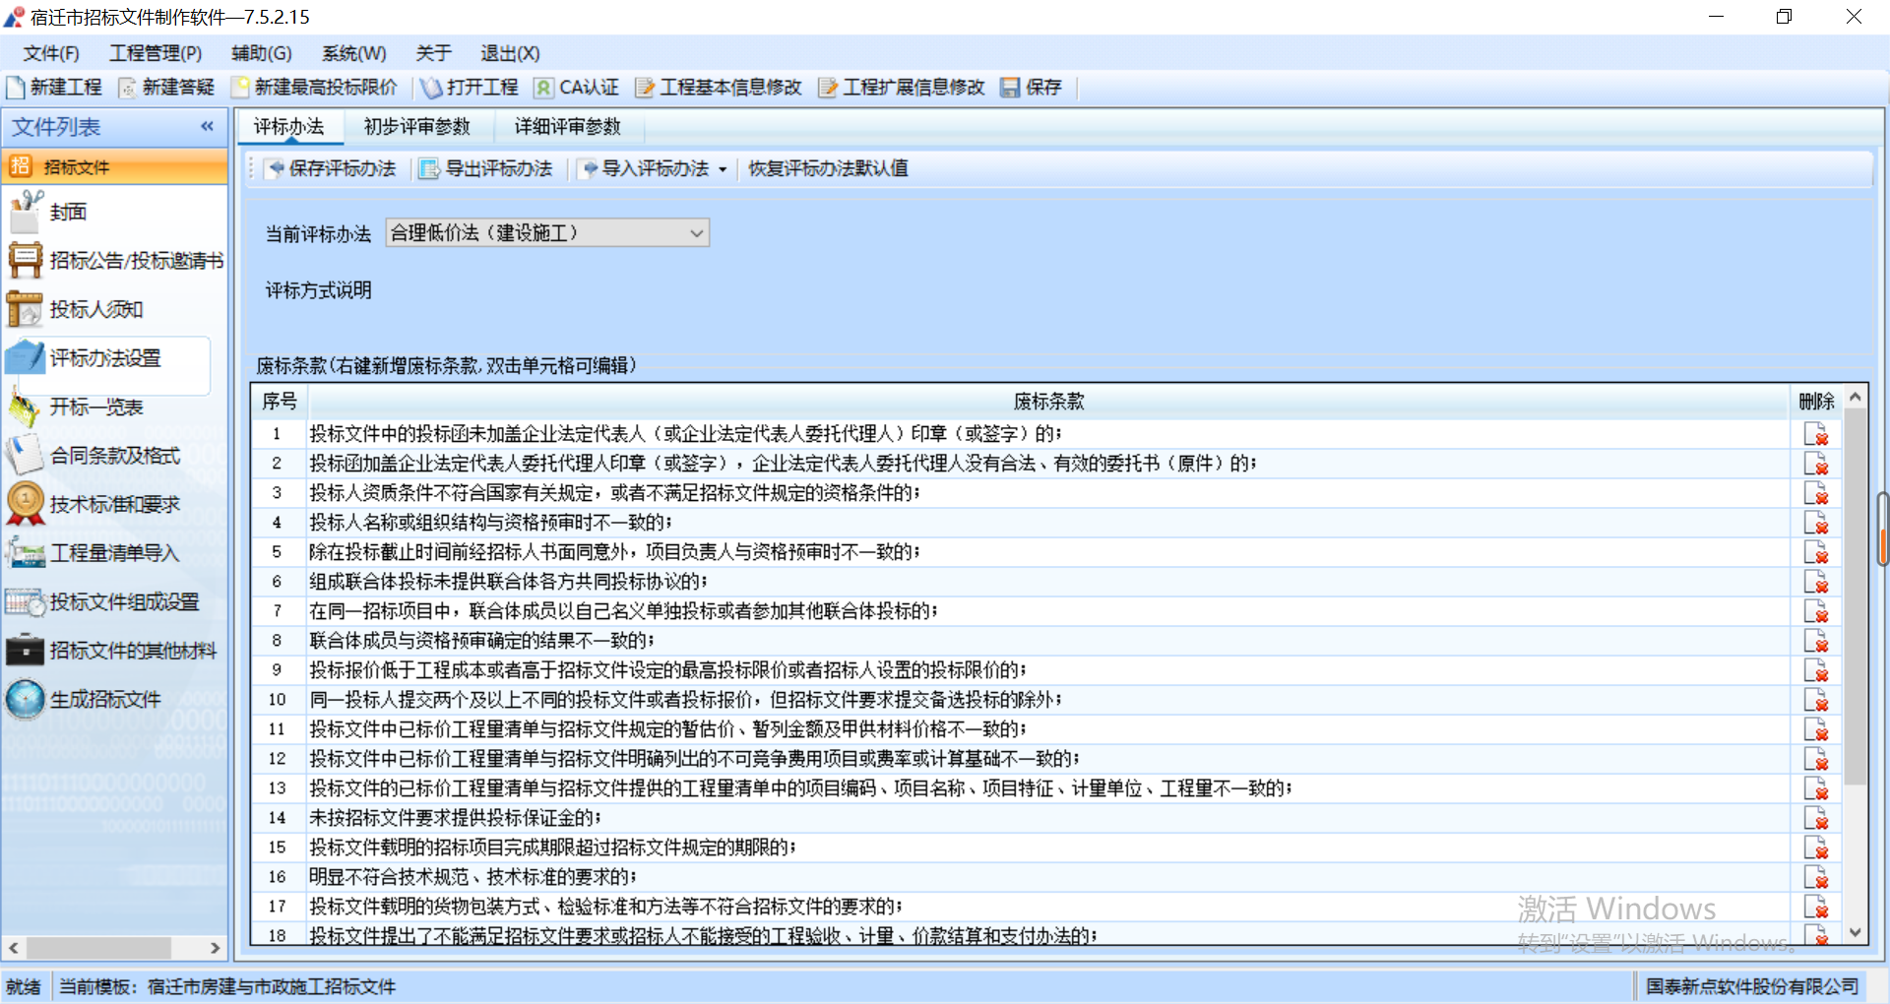
注：如果评分点是智能评分点，点击修改该评分点会提示“该评分点不能编辑”，但是可以点击删除将该评分点删掉，删掉后新增的评分点将不具备智能评审性质，如下图：
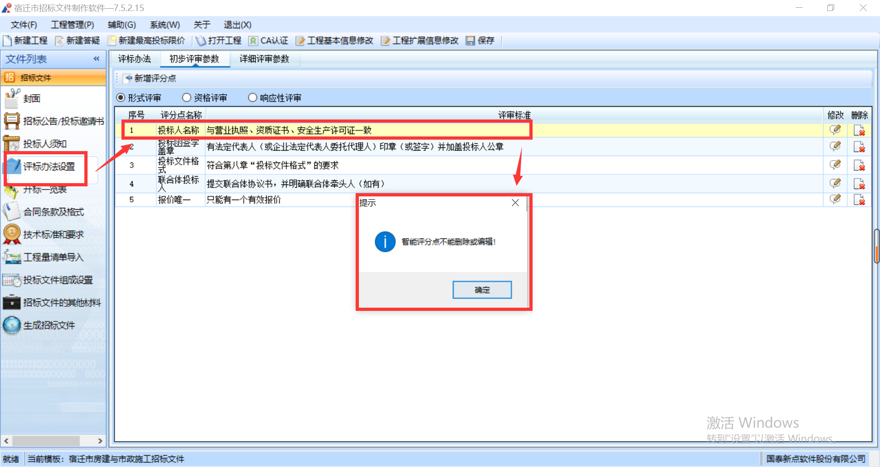

投标文件组成设置
1、点击“投标文件组成设置”，对投标文件的菜单和内容进行配置，如下图：
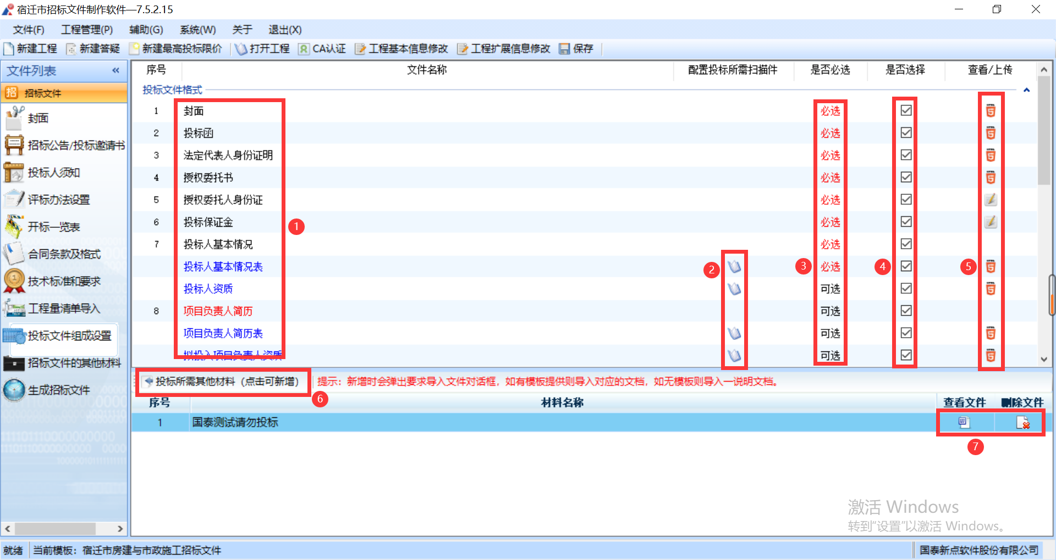
①展示投标文件格式；
②点击可查看该投标文件菜单同步诚信库时能同步到的扫描件，默认全选；
③展示该投标文件菜单是否必选：“必选”内容为投标文件必备菜单，“可选”的菜单可由代理选配；
④点击可对投标文件菜单进行设置；
⑤点击可查看/上传对应投标文件菜单里的默认内容；
⑥点击可新增投标所需其他材料，直接上传模板/材料说明；
⑦点击查看/删除已上传的材料模板。

生成招标文件
1、点击“生成招标文件”，按照步骤①②③④顺序操作，如下图：
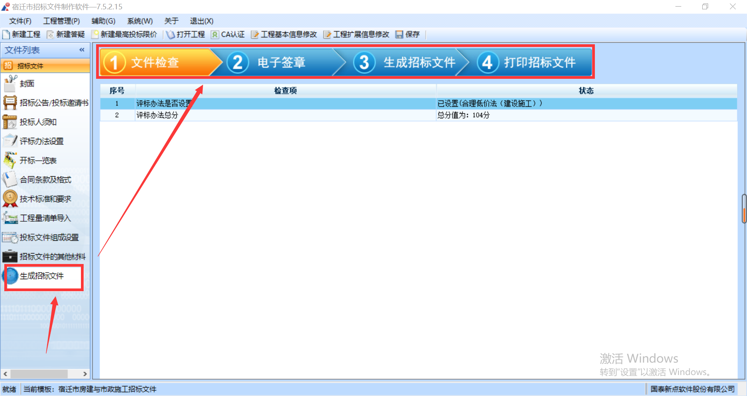
2、点击“②电子签章”，先对文件进行pdf转换，再对文件进行签章，如下图：
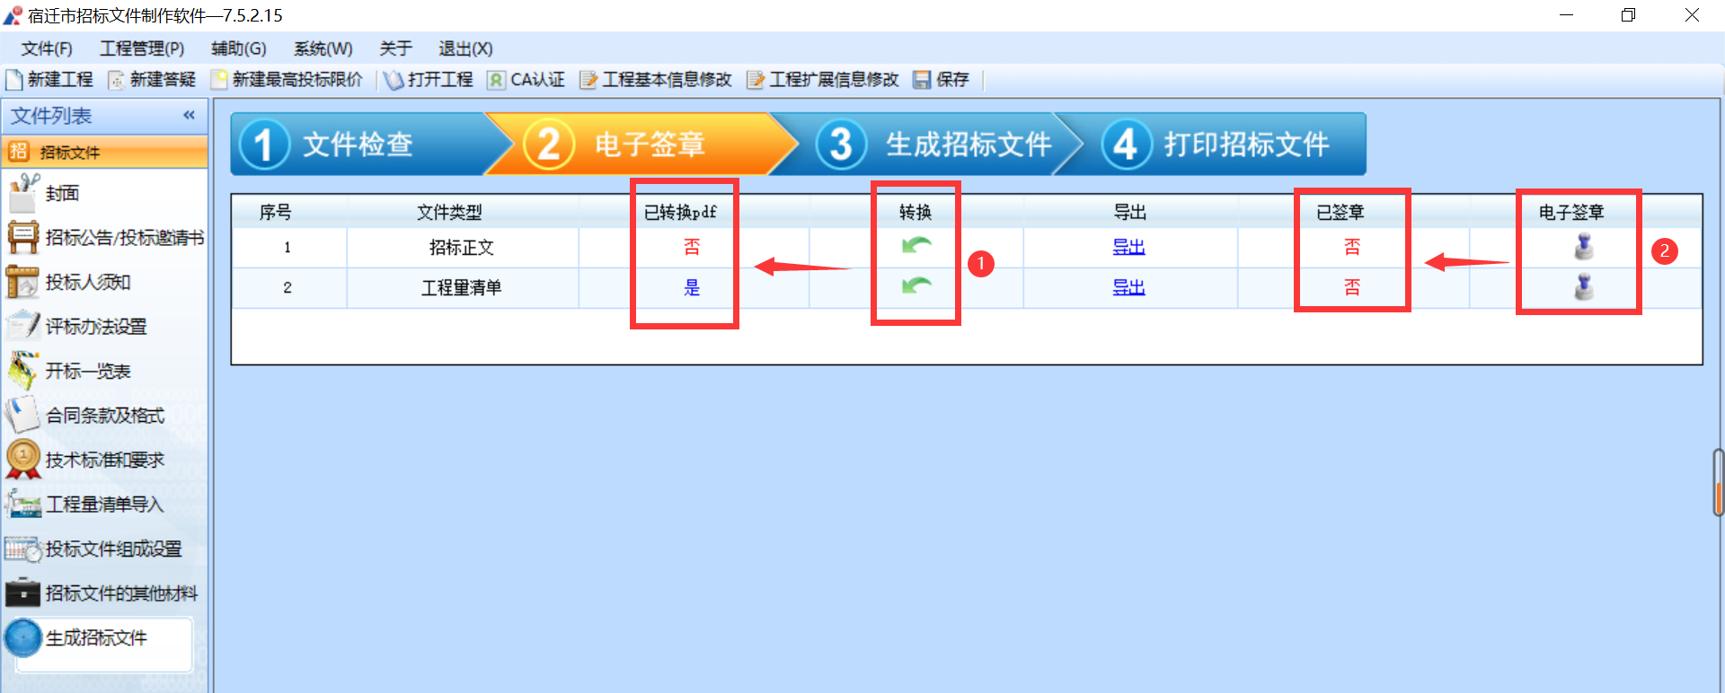
3、点击“③生成招标文件”，再点击“生成”生成招标文件，如下图：
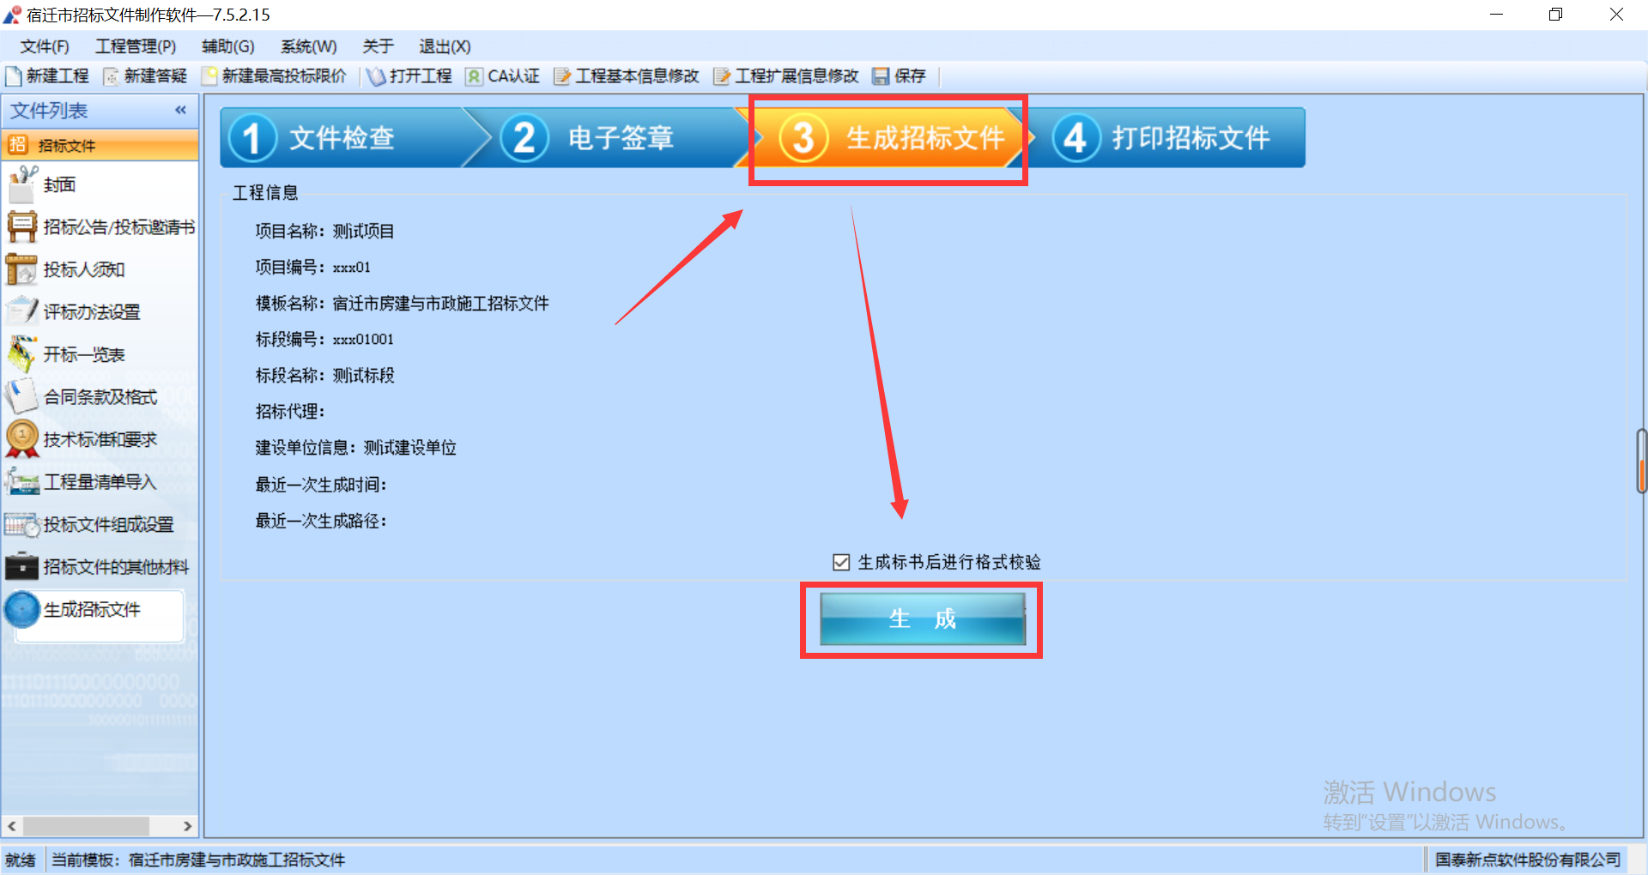
4、点击“打印招标文件”，按需进行打印，如下图：
